Pasūtītājs organizē konkrētu mēbeļu iegādi savām vajadzībām, izmantojot VAS "Valsts nekustamie īpašumi" (turpmāk – VNĪ) izveidoto dinamisko iepirkumu sistēmu (turpmāk – DIS). DIS ietvaros Pasūtītājs sagatavo iepirkuma prasības, organizē iepirkuma norisi, izvērtē saņemtos piedāvājumus, pieņem lēmumu par līguma slēgšanas tiesību piešķiršanu un slēdz līgumu ar izvēlēto piegādātāju.
Pasūtītājs iepirkuma organizēšanai izmanto VNĪ sagatavoto dokumentāciju:
- Piedāvājuma iesniegšanas veidlapu;
- Tehniskās specifikācijas prasību izvirzīšanas veidni;
- Finanšu piedāvājuma veidni;
- Līguma projektu.
! Būtiskas izmaiņas VNĪ sagatavotajās veidnēs nav pieļaujamas.
- VAJADZĪBAS NOTEIKŠANA UN TEHNISKĀS SPECIFIKĀCIJAS SAGATAVOŠANA
  - Pasūtītājs identificē nepieciešamās mēbeles un izvērtē iespēju tās iegādāties DIS ietvaros. Pasūtītājs izmanto VNĪ izstrādāto Tehniskās specifikācijas prasību izvirzīšanas veidni.
  - Veidnē obligāti jānorāda:
    - piegādes adrese;
    - mēbeļu izgatavošanas, piegādes un uzstādīšanas termiņš;
    - cita konkrētajam iepirkumam nepieciešamā informācija.
  - Nepieciešamās mēbeles tiek izvēlētas VNĪ sagatavotajā Finanšu piedāvājuma Excel veidnē (2. pielikums), kur definētas tehniskās prasības mēbelēm, norādot:
    - nepieciešamos daudzumus;
    - izvēlētos materiālu un apdares toņus;
    - citas specifiskas prasības, ja tādas nepieciešamas.

  - Pēc nepieciešamo pozīciju izvēles no finanšu piedāvājuma veidnes jāizņem vai jāpaslēpj neaktuālās pozīcijas, lai Piegādātājiem būtu skaidri saprotams iepirkuma apjoms.
  - Finanšu piedāvājums Excel formā ir veidots kopā ar mēbeļu tehnisko specifikāciju, sadalot to pa mēbeļu veidiem.
  - Zem katra mēbeļu veida ir norādīta attiecīgo mēbeļu noteiktās Krāsu paletes, norādot tās kodu, HEX un iezīmēto krāsu toni. Piemērs:
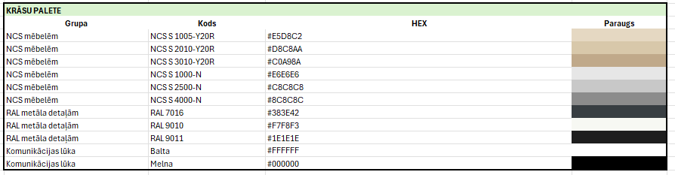
  - Izvēlēto toni jānorāda tabulā attiecīgi norādītajā vietā. Piemēram:
  - Kad izvēlētas nepieciešamās mēbeles un norādīts to nepieciešamais daudzums, iesakām pārējās pozīcijas no Excel tabula izdzēst, lai Piegādātājam būtu ērtāk pārskatām Pasūtītāja pieprasījums.
  - Ja Pasūtītājs vēlās, tas var izmantot Excel lapu “Kopsavilkums”, kur ielasās CENA KOPĀ EUR bez PVN.

- IEPIRKUMA IZVEIDE ELEKTRONSIKO IEPIRKUMU SISTĒMĀ (turpmāk – EIS)
  - Instrukcija iepirkuma izsludināšanai Elektronisko iepirkumu sistēmā:
Zemāk tiek aprakstītas tikai tās darbības, kas ir jāveic papildus, lai publicētu iepirkumu DIS ietvaros. Pārējās darbības ir analoģiskas esošajai iepirkumu izsludināšanai. Iepirkumam DIS ietvaros tiek piemērota viena posma procedūra.
  - Uzsākot jaunu e-iepirkumu, izvēlas attiecīgo profilu ar nosaukumu, kura beigās ir “DIS_ietvaros”. Norāda visu nepieciešamos informāciju par iepirkumu.
  - Šķirkļa “Pamatdati” izvēršamajā blokā “Iepirkuma pamatdati” veic atzīmi pie izvēlnes lauka “DIS (dinamiskā iepirkumu sistēma)”.
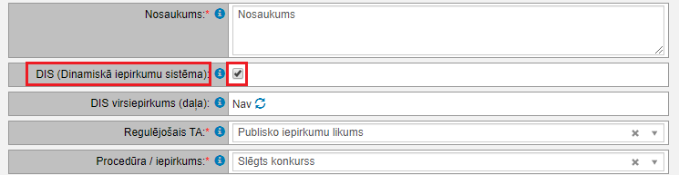
  - Šķirkļa “Pamatdati” izvēršamajā blokā “Iepirkuma pamatdati” nospiež uz simbola “Norādīt citu (nesaglabājot izmaiņas datu bāzē” pie izvēlnes lauka “DIS virsiepirkums (daļa)”.
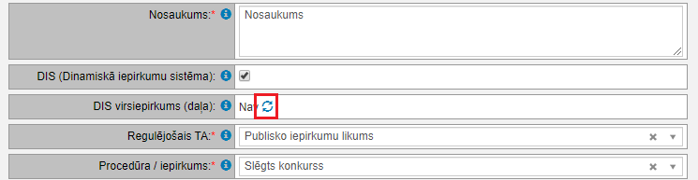
  - Uznirstošajā logā “Saistītā iepirkuma piesaiste” ieraksta DIS virsiepirkuma nosaukumu “Dinamiskās iepirkumu sistēmas izveide centralizētas mēbeļu iegādes nodrošināšanai” vai numuru VNĪ 2026/4/4-4/SK-1 un nospiež uz simbola “Meklēt”.
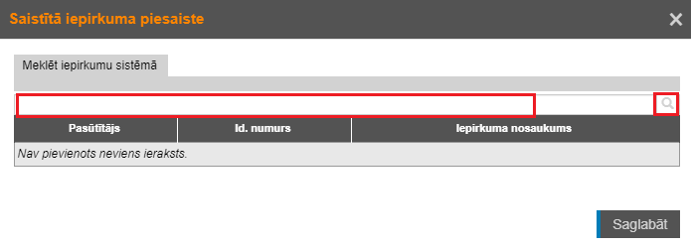
Gadījumos, kad nosaukums vai numurs netiek ievadīts, nospiežot uz simbola “Meklēt” tiek attēloti visi pasūtītājam pieejamie iepirkumi. Sarakstā tiek attēloti arī citu pasūtītāju izveidotās DIS, kurās pasūtītājs var veikt iepirkumus.
  - Pie izvēlētā iepirkuma veic atzīmi, ar “peles” vai “ekrānskāriena” apstiprinājuma veikšanas nospiežot uz pelēkā lauka un nospiež pogu “Saglabāt”.
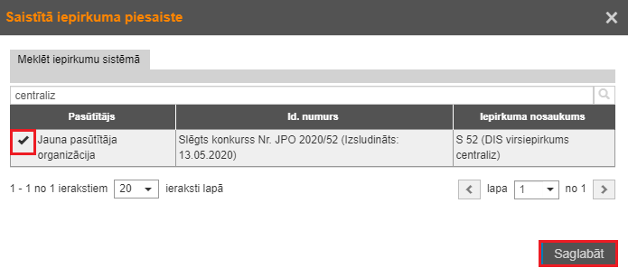
  - Gadījumā, kad DIS izveidošana bija sadalīta daļās, pēc izvēlētā iepirkuma izvēles izvēršamajā blokā “Iepirkuma daļas izvēle” atzīmē konkrēto daļu. Var norādīt tikai vienu iepirkuma daļu. Pēc atzīmju veikšanas nospiež podu “Saglabāt”.
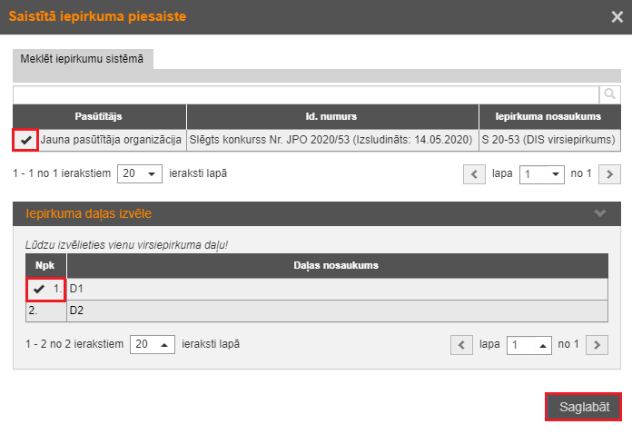
  - Šķirkļa “Pamatdati” izvēršamajā blokā “Iepirkuma pamatdati” ir redzama piesaistītā DIS.
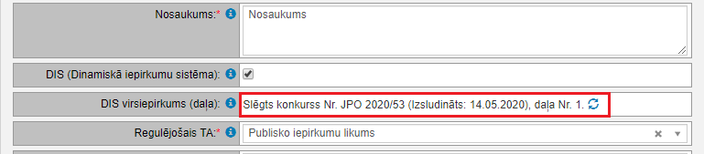
  - Šķirkļa “Pamatdati” izvēršamajā blokā “Iepirkuma pamatdati” pie izvēlnes lauka “Atslēgt automātisku paziņojumu sūtīšanu uz IUB” ir jābūt atzīmei par paziņojuma nesūtīšanu uz IUB PVS.
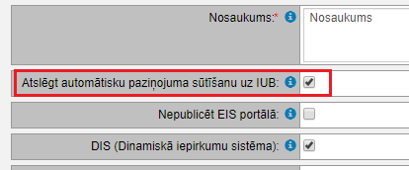
  - Veicot iepirkuma publicēšanu, uznirstošā loga “Izsludināšana” izvēršamajā blokā “Publicēšanas uzstādījumi” tiek attēloti tikai tie kandidāti, kuri ir aktīvi publicēšanas brīdī. Veicot iepirkuma grozījumus un tos publicējot, veikt izmaiņas (pievienot tos kandidātus, kuri ir pievienojušies DIS pēc iepirkuma publicēšanas) kandidātu sarakstā nevarēs.
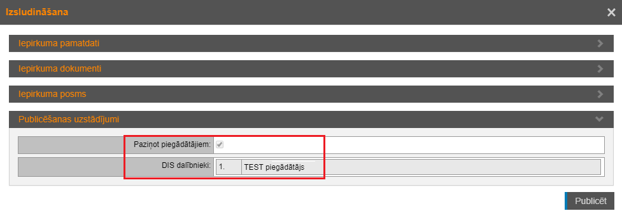
  - Pēc iepirkuma publicēšanas, šķirkļa “Pamatdati” izvēršamajā bloka “Termiņi” laukā “Apskatīt uzaicinājumus” var apskatīt kandidātus (esošo DIS dalībniekus), kuri var iesniegt piedāvājumus. Pasūtītājam nav iespējams pievienot citus kandidātus.
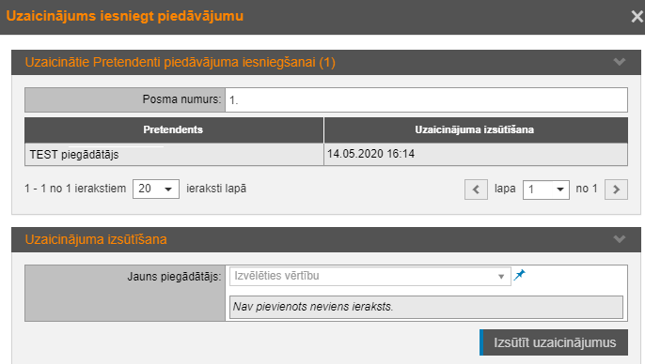
2.2. Iepirkumam pievieno:
- tehnisko specifikāciju;
- finanšu piedāvājuma veidni;
- piedāvājuma iesniegšanas veidlapu;
- līguma projektu.

- UZAICINĀJUMA PUBLICĒŠANA
  - Pēc iepirkuma publicēšanas EIS automātiski nosūta uzaicinājumu visiem aktīvajiem DIS dalībniekiem.
  - Pasūtītājs piedāvājumu iesniegšanas termiņu drīkst noteikt ne mazāku kā 10 (desmit) dienas no uzaicinājuma nosūtīšanas dienas. Tomēr Pasūtītājam, nosakot piedāvājumu iesniegšanas termiņu, jāizvērtē:
    - iepirkuma apjoms;
    - pieprasīto preču skaits;
    - tehniskās specifikācijas sarežģītība;
    - piegādātājiem nepieciešamais laiks cenu aprēķinu sagatavošanai.

- PIEDĀVĀJUMU VĒRTĒŠANA UN LĒMUMA PIEŅEMŠANA.
  - Pasūtītājs pieņem un izskata tikai tos piedāvājumus, kas iesniegti EIS e-konkursu apakšsistēmā.
  - Pasūtītājs izvērtē iesniegtos tehniskos/finanšu piedāvājumus.
! Pasūtītājam nav jāvērtē piegādātāju kvalifikācija.
  - Līguma slēgšanas tiesības piešķir pretendentam, kurš iesniedzis saimnieciski visizdevīgāko piedāvājumu ar viszemāko cenu.
  - Ja divi vai vairāki pretendenti iesniedz vienādu viszemāko cenu, Pasūtītājam ir tiesības organizēt atklātu izlozi uzvarētāja noteikšanai.
  - Pirms līguma slēgšanas Pasūtītājs pārbauda izvēlēto pretendentu attiecībā uz:
    - Publisko iepirkumu likuma 42. pantā noteiktajiem izslēgšanas iemesliem;
    - Starptautisko un Latvijas Republikas nacionālo sankciju prasībām.
  - Ja tiek konstatēts kāds no izslēgšanas iemesliem, Pasūtītājs rīkojas atbilstoši normatīvo aktu prasībām.
  - Pasūtītājs pieņem lēmumu par līguma slēgšanas tiesību piešķiršanu un informē pretendentus par iepirkuma rezultātiem.
  - Lēmums par līguma slēgšanas tiesību piešķiršanu ir jāpieņem un jāpaziņo pretendentiem ne vēlāk kā 10 darba dienu laikā pēc piedāvājumu atvēršanas.

- LĪGUMA SLĒGŠANA
  - Pasūtītājs izmanto VNĪ sagatavoto līguma projektu, papildinot to ar konkrētā iepirkuma informāciju:
    - līguma summu;
    - piegādes vietu;
    - piegādes termiņiem;
    - kontaktpersonām;
    - citu nepieciešamo informāciju.
  - Pēc līguma parakstīšanas Pasūtītājs nodrošina līguma izpildes uzraudzību.
! Pasūtītājs, saskaņā ar PIL 60.pata desmito daļu, ne vēlāk kā 10 (desmit) darbdienu laikā pēc dienas, kad stājas spēkā iepirkuma līgums vai to grozījumi, savā pircēja profilā publicē informāciju par noslēgtajiem iepirkuma līgumiem vai to grozījumiem.
! Pasūtītājs, saskaņā ar PIL 29.panta otro daļu, paziņojumu par līguma slēgšanas tiesību piešķiršanu attiecībā uz katru iepirkuma līgumu iesniedz publicēšanai Iepirkumu uzraudzības birojam 10 darbdienu laikā pēc lēmuma pieņemšanas.

6. CITA INFORMĀCIJA
! VNĪ neiesaistās ne konkrētos citu Pasūtītāju rīkotos iepirkumos DIS ietvaros, ne citu Pasūtītāju iepirkuma komisijas darbā, ne arī konkrētās līgumattiecībās starp Pasūtītāju un Piegādātāju, un neuzņemas nekādus apliecinājumus, galvojumus vai garantijas sakarā ar Pasūtītāja un Piegādātāja līgumattiecībām (t.i., Pasūtītājs nav DIS ietvaros Pasūtītāja rīkotā iepirkuma procesa dalībnieks (virzītājs) vai Pasūtītāja iepirkuma rezultātā slēdzamā līguma dalībnieks).
! VNĪ (un VNĪ iepirkuma komisija) nav atbildīga par Pasūtītāja (un Pasūtītāja iepirkuma komisijas) faktisko rīcību un pieņemtajiem lēmumiem šīs DIS ietvaros. Pasūtītājs (un Pasūtītāja iepirkuma komisija) nav atbildīga par VNĪ un VNĪ iepirkuma komisijas faktisko rīcību un pieņemtajiem lēmumiem šīs DIS ietvaros.
VNĪ kontaktpersonas visā DIS darbības laikā:
Kristiāna Dārziņa-Gulbe, tālrunis 26104286, e-pasts: kristiana.darzina@vni.lv. Pasūtītāja kontaktpersona sniedz konsultācijas tikai par Pasūtītāja izveidoto DIS.
Madara Kļava, tālrunis 25124232, e-pasts: madara.klava@vni.lv. Pasūtītāja kontaktpersona sniedz konsultācijas tikai par tehnisko specifikāciju, finanšu piedāvājuma veidni un veidnē norādītajām mēbelēm.

